**الامبراطورية الفارسية:**

كانت الامبراطورية الفارسية اثناء فترة ازدهارها بين عامي 550 و 480 ق.م اعظم امبراطورية عرفها العالم حتى ذلك التاريخ، من حيث المساحة والانجازات ، منطقتها المركزية مساحة تضم جزءا كبيرا مما يعرف بإيران وأفغانستان، كان سكانها يرتعون في ظل قانون موحد، وينعمون بأنظمة مشتركة للعملة والبريد والري، اقامت دولة الفرس الاخمينيين التي اسسها قورش اول امبراطورية فارسية دامت حتى فتوحات لاسكندر في عام 330ق.م وقد امتدت هده الامبراطورية من الدانوب الى السند ومن النيل الى نهر سيجون في الشمال وأعطت البلاد التابعة لها حكومة موحدة وقامت هده الامبراطورية على حضارات شرقية قديمة.

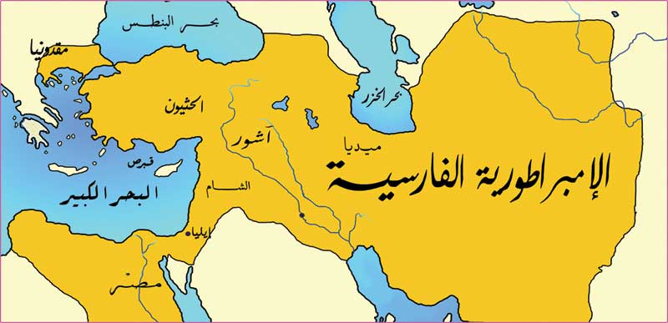

الفن الفارسي:

هناك فن فارسي خاص بشعب الفارسي وهناك فن متاتر (الفن الملكي) وهو الفن الخاص باالامبراطورية الاخمينية الدي بدا مع تسلم الملك كورش 2(558-530ق.م)عرش السلطة ولكل منها سماته الخاصة.

1**-الفن الشعبي**:

هو فن متاتر بلبيئة الطبيعية التي عاش فيها الفنان الاخميني والعقيدة الدينية التي امن بها ،امتازى بالعفوية و الواقعية ،مواضيعه دات طابع شرقي(جاورو الميديين واحتكو باالاوراتيين)،عدم خضوع الفن الشعبي الى مراقبة الدولة جعله يبتعد عن الرتابة التي اتسم بها الفن الملكي متلا ظهور الميزات العيلامية التي هي في الواقع نقلت عن بلاد الرافدين التي غزوها ،كما احتكو مباشرة مع الاوراتيين.

من مظاهر التاتير ارتدائهم للزي الميدي كما أكده هردوتس اد دكر بانهم كانو يعتقدون ان زيالميدي اجمل من زيهمأكما يظهر التاتر من خلاللاتجسيد الفنان الاخميني صورة السيف القصير الميدي المسمى اكيناكيس وهو في غمده،مشاهد القتال التي تصور الملك وهو يقاتل تورا او اسدا او كائن اسطوريا ،الاشكال المتقابلةلاشكال الحيوانات التي صوروها.

عموما اتسمت أعمالهم باالجمود و التجرد من الانفعال.

**2-الفن الملكي او الامبراطوري:**

يهدف هدا الفن الى تمجيد الملك و السلطة الملكية ،خاليا من أي إشارة الى المجتمع و الناس ،بداية هدا الفن حدتت مع تسلم الملك كورش2 عرش السلطة واتضحت خصائصه في الملك دار الأول ((521-486ق.م) واستمرت حتى نهاية العصر الساساني (224-437م) الهدف منه اظهار القوة والمكانة التي وصلو اليها في دلك الوقت .

.

**فن العمارة:**

لم يصل من عهد الميديين الا بعض القبور المنقولة في الصخر و العائدة الى القرنين 8-7 ولكن مايعرف عن اوصاف مدينة اغباتاناي مدينة همدان وقصرها الملكي، يؤكد تاتر في تلك الفترة بالحيثيين ان كان من ناحية الاسوار أو الاعمدة الخشبية المرتكزة على قواعد حجرية، كما تاتر الاخمينيين بالميديين في طريقة نقش الحجر وصقله ويتميز فن العمارة الاخميني بكثرة استعمال الحجر لا سيما في مدينتي بارسا غادس وبرسيوليس، بينما ظل الاجر المشوي والمغلف بالمينا مستعمل في مدينة سوزا الأكثر قربا من بلاد الرافدين.

**القصور الاخمينية:** اتبعت في تخطيطها قصور فيما بين النهرين في اجزاء كنيرة ، منها انها بنيت على مرتفعات، جدرانها من الطوب ،احيانا كنيرة تصقل بشكل الواح منحوتة من الحجر او الطوب الملون ،ظهرت البوابات مزينة بأشكال ثيران ذات رؤوس ادمية ،اما الاله اهورا مزدا فقد ظهر كما ظهر اشور في رسم له دقن قرص مجنح ،مداخل القصور يتوجها حليات فرعونية.

من أشهر المنشآت الأخمينية قصر الملك دارا في مدينة برسوبوليس شيد على قاعدة مستطيلة به قاعات أكبرها قاعة الاستقبال للملك تميزت بكثرة الاعمدة .

لقد تمتلت اعظم مخلفاتهم في الهندسة المعمارية خاصة تشيد القصور الملكية،بالنسبة للمباني الدينية لم يكن لها وجود في العهد الاخميني وهدا ما أكده هيردوتس:"انهم لاا يستخدمون التماتيل و المعابد و المدابح في عباداتهم ولايؤمنون كليونان بان الالهة لهم شكل بشر "،تاتر الفن الملكي با الاعمدة المصرية استعملت بكترة كما تفننو في تشكيل تيجانها،مما يعكس مدى القوة و السلطة التي تمتع بها الملوك.

قصر الاستقبال: يقع على بعد 600 م شمال شرق ضريح الملك كورش،يتكون من قاعة مركزية و أربعة أروقة مسقوفة في أربعة أعمدة مستندة على قواعد خجرية مستطيلة الشكل يعلوها نتوء مستدير ومرصوفة على أساس من الحجر الكلسي البرتقالي ،لم يبقى الا عمود واحد طوله 13م تتتصل القاعة المركزية با الاروقة الجانبية الأربعة من خلال اربع بوابات مصنوعة من الحجر الأسود زينت بنقوش متاترة بترات المعماري الاشوري ومن بين النقوش المتبقية ،نقش يسار المدخل الجنوبي الغربي يمتل تلاتة كهنة حفات الاقدام ،يرتدون ملابس ضيقة ويقودون ثور لتقديمه قربانا للالهة،يرمز لوفد مصري بقدم كبش ومن بين النقوش أيضا نقش على شكل انسان له راس نسر ومخالبه مغروسة في بطن انسان اخر،تشير الرسومات الى الهة حارسة لدفع الشر

**العمارة الدينية**:

الديانة الرسمية للفرس تتمثل في عبادة النار وهدا ما لم يسمح لهم ببناء هياكل، إذ عتر على بعض الابراج المربعة الشكل ذات سقوف مستوية، يحتوي كل برج على حجرة صغيرة مع مدبح حيت تحفظ النار المقدسة والابراج مثبتة على مرتفعات على شكل مصاطب تبلغ أحيانا ثلاثة طوابق .

**القبور الملكية:**

الشكل المفضل لقبور الملوك لدى الاخمينيين هو القبر المحفور في الصخر، فما عدا البناء المعروف باسم قورش في بارسا، خلف الاخمينيون قبور صخرية على شكل مغارات من اهمها القبور الملكية الواقعة في مدينة برسيلوليس

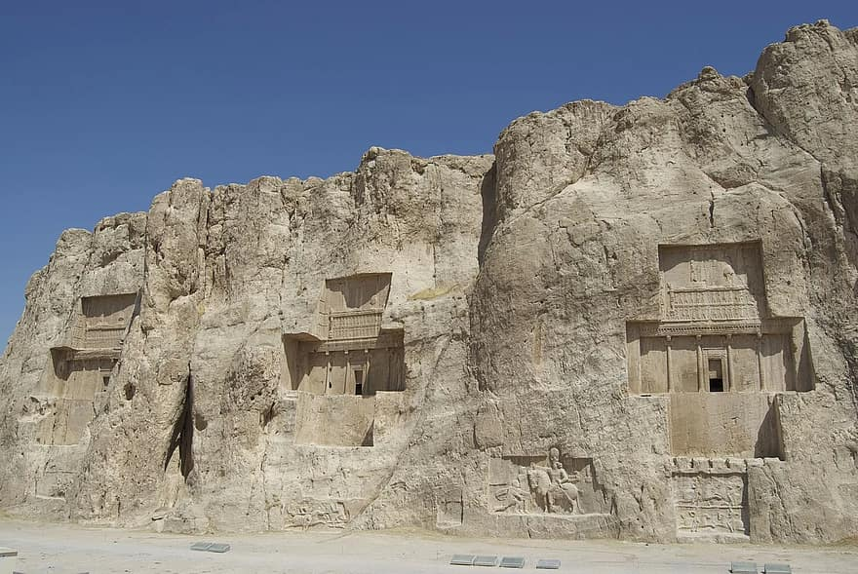

**الصورة تمثل القبور الملكية في مدينة برسيلوليس**

عموما العمارة الفارسية كانت انتقائية فلقد تأثرت بعدة تيارات كما انها استعملت مختلف مواد البناء باستعمال الخشب والاجر والحجارة، أما بالنسبة للأرضيات فلقد استعمل الاخمينيون داخل قصورهم الحجر كما هو الحال في برسيلوليس أو المرمر كما هو الامر في سوزا.

**النحت الفارسي:**

بالنسبة لأعمال النحت فان التماثيل المنفصلة غير موجودة، واعتبر النحت المستدير من ملحقات العمارة في التيجان وفي اشكال البوابات وأيضا في الاشكال البارزة فهو تماما كالعمارة.

اعمال النحت الفارسية، تظهر في فارس نفسها متجمدة شرقية محضة، إلا أن الأثر اليوناني في انتاجها يفرقها عن كل أعمال النحت من انتاج بلاد المشرق، يظهر وجه التفرقة في مدى تكلف والجمود وقد ظهرت الاشكال في صفوف وسطحها متقوس يظهرها بارزة امام الارضية كمستوى مطابق وليس ككتلة بارزة للبعد الثالث وهي تخرج من الحجر.

**الخزف الفارسي:**

رسوم الخزف عرفت في إيران في عصور ما قبل التاريخ إلا أنها وصلت أقصى جمالها في الجنوب الغربي واستعملت الاشكال الهندسية وكذلك الطبيعية ورسمت عنزات الجبل وكلاب الصيد في أشكالها المحورة.

**العناصر الفنية**:

الاعمدة تعتبر اكتر العناصر البنائية تمييزا للعناصر الاخمينية والكثير منها اقيم من الخشب على قواعد حجرية أما البدن فقد غطي بالمرمر الملون، أما قواعد الابنية ذات حلية قالبية او حلية الخلخال ولها حليات حلزونية افقية تمتل القاعدة، اما تاج العمود الاخميني لم يكن نمادج سابقة، يشبه جزئه العلوي التشجيرة المسننة وهي مازالت تستخدم الى اليوم في المساكن الفارسية، والتاج كبير الشبه بالتاج النخيلي الفرعوني

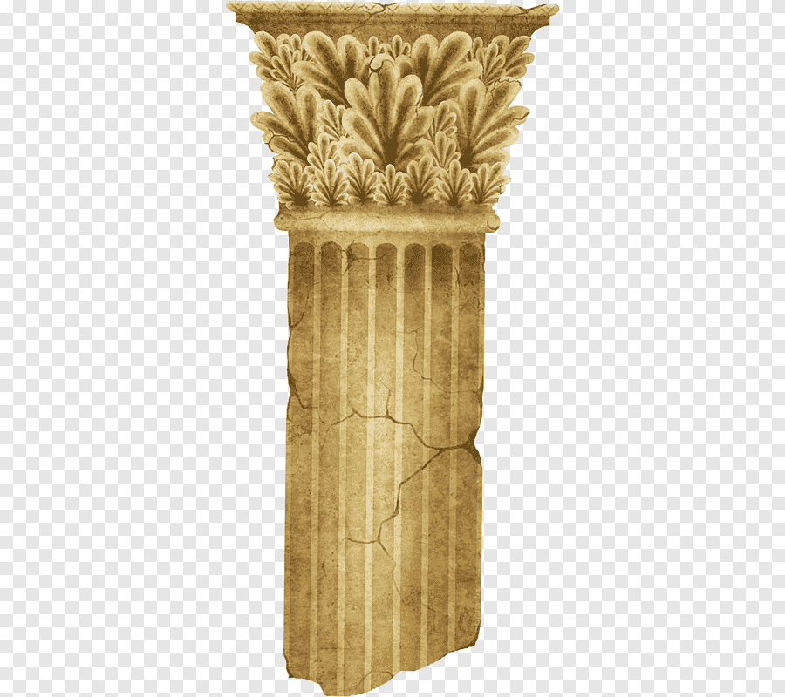

**تمتل الصورة تاج عمود اخميني**